**金沙湾海滨浴场标识牌情况说明**

1.金沙湾滨海休闲旅游区（18mm沙比利花纹抗培特板雕刻上漆+UV双面）+金沙湾滨海休闲旅游区简介（18mm沙比利花纹抗培特板雕刻上漆两面）（尺寸120*90cm）不锈钢螺丝固定。

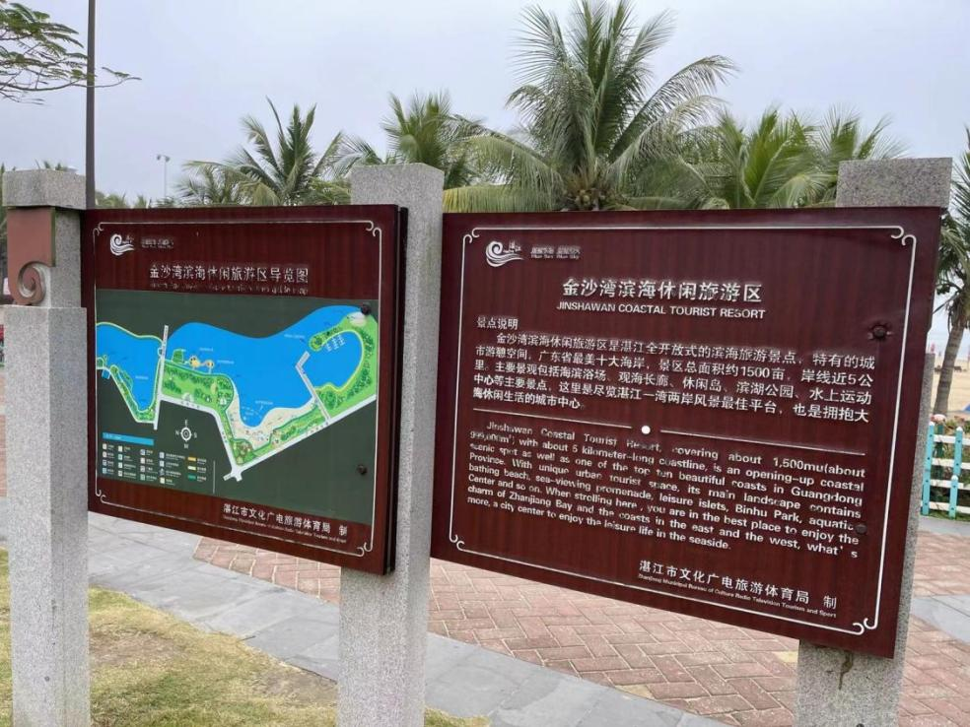

2.金沙湾滨海休闲旅游区（18mm沙比利花纹抗培特板雕刻上漆+UV双面）+金沙湾滨海休闲旅游区简介（18mm沙比利花纹抗培特板雕刻上漆两面）（尺寸120*90cm）不锈钢螺丝固定。

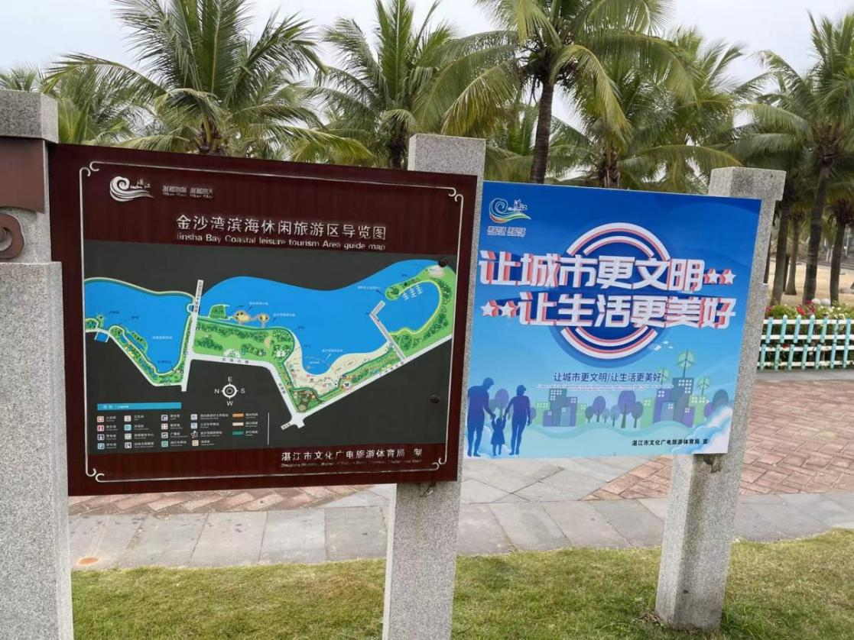

3、旅游区示意图（18mm沙比利花纹抗培特板雕刻上漆+UV双面）+金沙湾浴场游泳安全须知（中文一面、英文一面）（18mm沙比利花纹抗培特板雕刻上漆）（尺寸120*90cm），不锈钢螺丝固定。

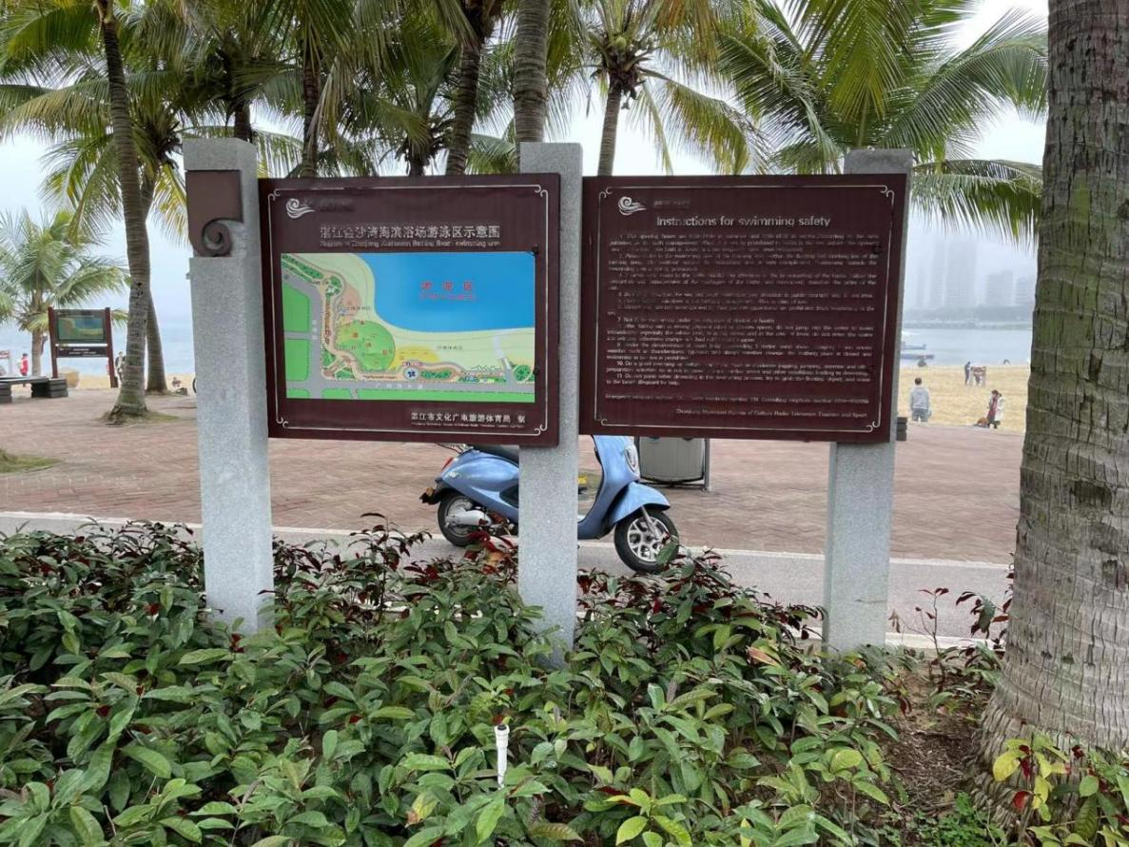

4.温馨提示（18mm沙比利花纹抗培特板雕刻上漆）不含木块尺寸为86*60cm 制作需含（含上下木块）共三座。

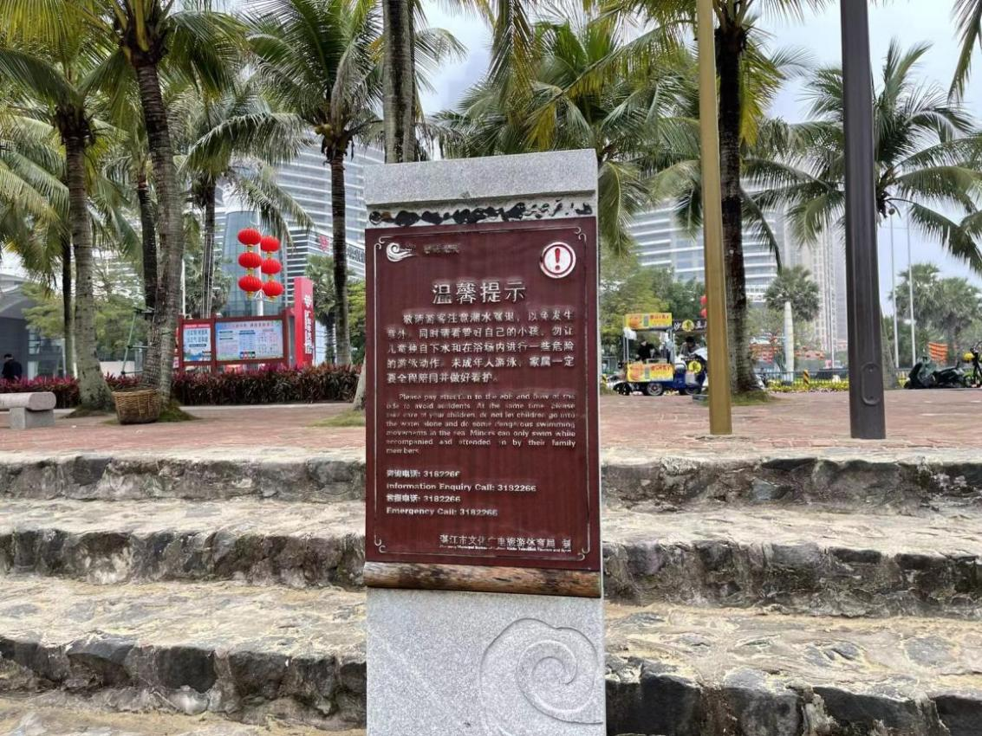

5、金沙湾浴场游泳安全须知（尺寸：120*90cm 18mm沙比利花纹抗培特板雕刻上漆）（中文一面、英文一面），不锈钢螺丝固定。

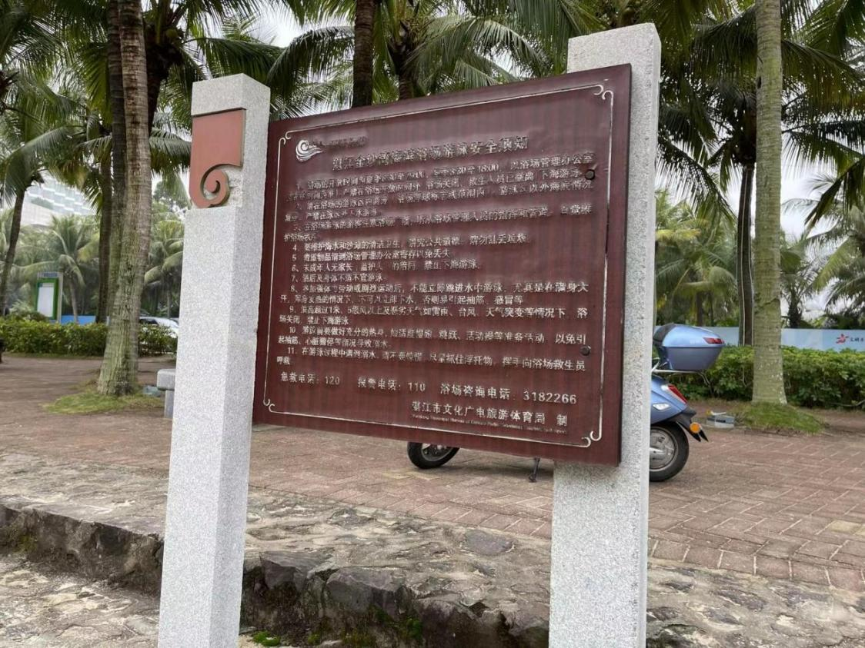

6、溺水现场急救（尺寸120*90cm 18mm沙比利花纹抗培特板雕刻上漆+uv）（中文一面、英文一面），不锈钢螺丝固定。

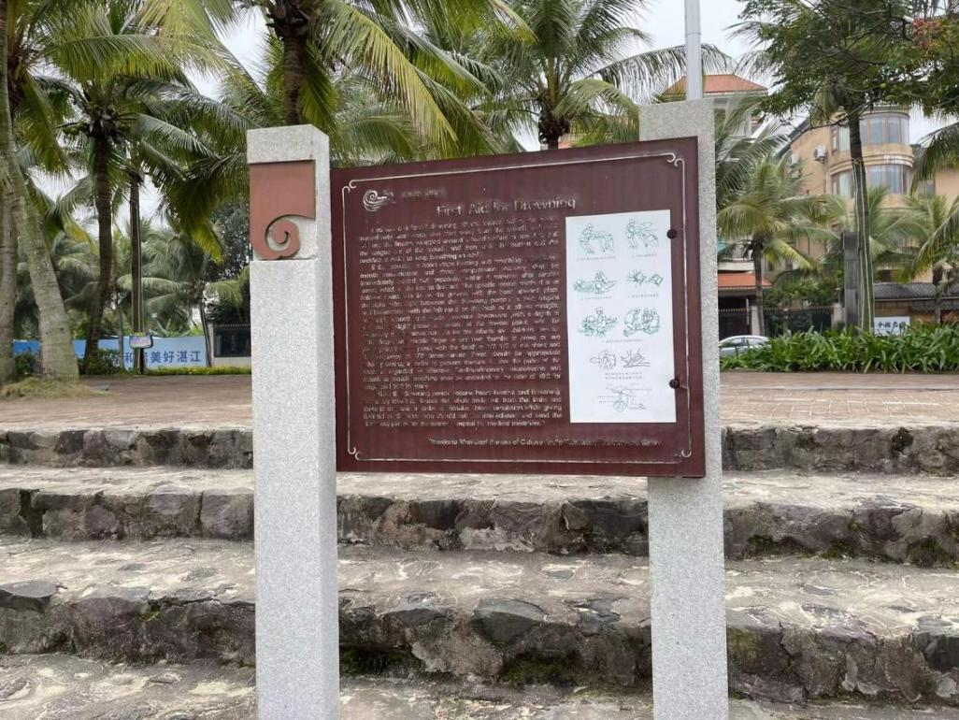

7、非游泳区域禁止下海游泳（尺寸90*60cm 18mm沙比利花纹抗培特板雕刻上漆）（双面内容一样）

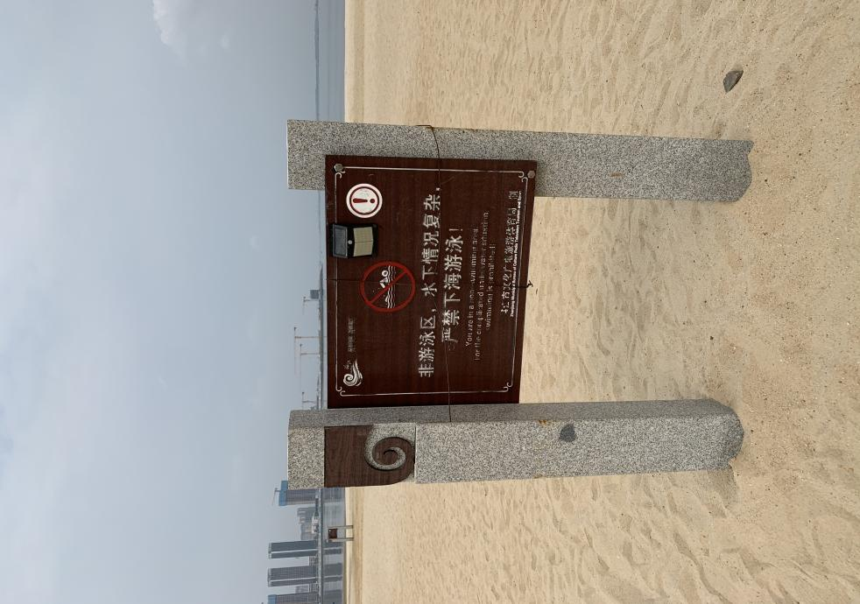

8、浴场开放时间2块(尺寸90*60cm 18mm沙比利花纹抗培特板雕刻上漆）（双面内容一样）

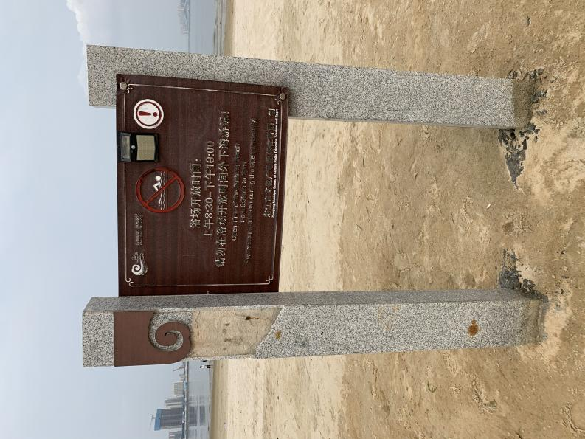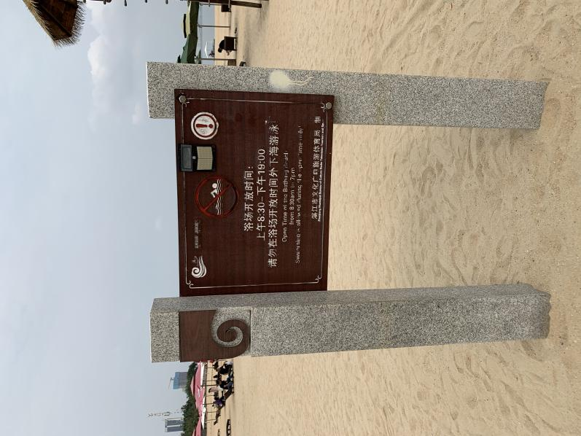

9、表面上漆尺寸(尺寸120*90cm 18mm沙比利花纹抗培特板雕刻上漆）

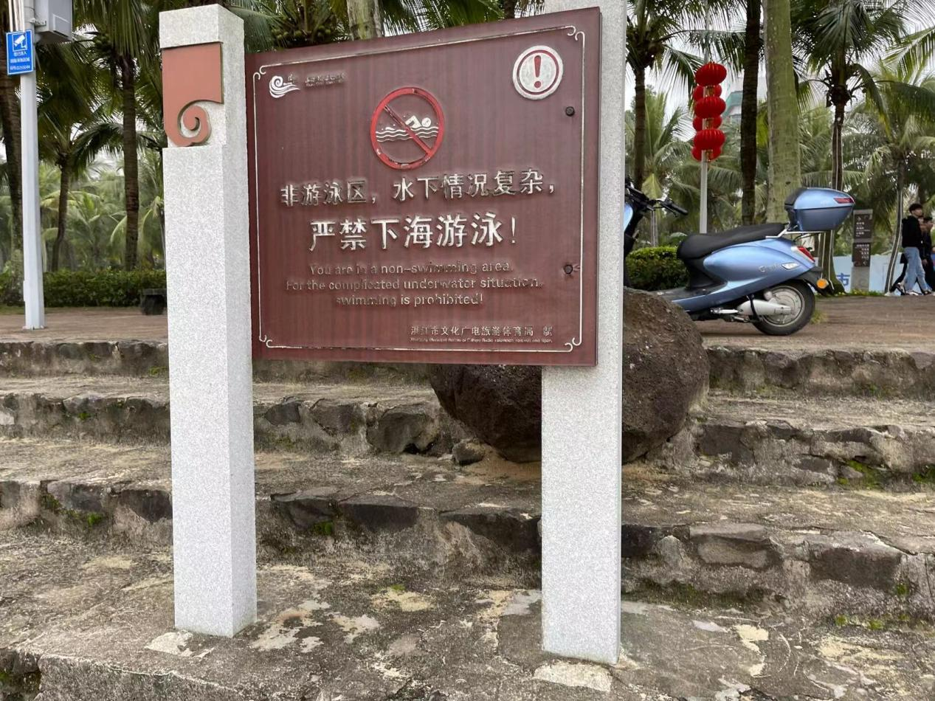

**渔港公园海滨浴场标识牌情况说明**

1、浴场开放时间1块(尺寸90*60cm 18mm沙比利花纹雕刻上漆）（双面内容一样）

